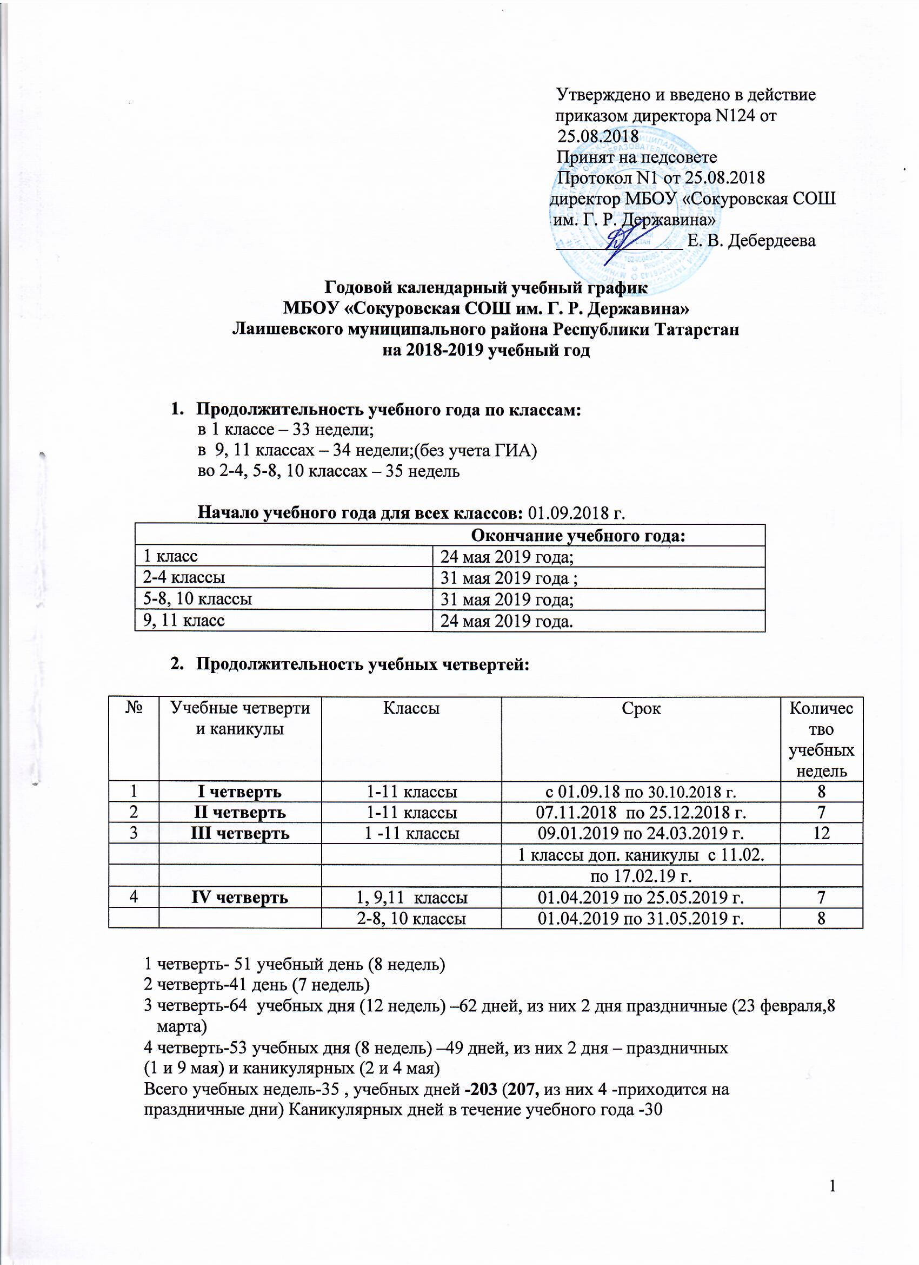

  - Продолжительность каникул

№ | Учебные четверти и  каникулы | Классы | Срок | Количество  дней
1 | Осенние каникулы | 1-11 классы | с 31.10.18 по 06.11.18 | 7
2 | Зимние каникулы | 1-11 классы | с 26.12.18 по 08.01.19 | 14
3 | Дополнительные каникулы | 1 класс | с 11.02.18 по 17.02.19 | 7
4 | Весенние каникулы | 1-11 классы | с 25.03.19 по 31.03.19 | 7
 | 2 дня с весенних каникул переносятся на 2.05.2019, 4.05.2019. |  |  | 2
5 | Итого за учебный год | 1 класс |  | 37
 |  | 2-11 классы |  | 30
6 | Летние каникулы |  | с 01.06.19 по 31.08.19 | 92

- Проведение промежуточной аттестации
Промежуточная аттестация учащихся проводится по всем предметам учебного плана согласно Положению о текущем контроле успеваемости, промежуточной аттестации и переводе учащихся в следующий класс.

Промежуточная аттестация обучающихся 1-11-х классов проводится соответственно срокам (апрель-май), установленным МБОУ «Сокуровская СОШ им. Г. Р. Державина» на данный учебный год.

.

- Проведение государственной (итоговой) аттестации

Срок проведения государственной итоговой аттестации обучающихся 9, 11 классов устанавливается Министерством образования и науки Российской Федерации и Министерством образования и науки Республики Татарстан.

- Регламентирование образовательного процесса на неделю
МБОУ «Сокуровская СОШ им. Г. Р. Державина» работает по шестидневной учебной неделе. В соответствии Санитарно-эпидемиологическими правилами и нормативами (СанПин 2.4.2.2821-10), зарегистрированными в Минюсте России 3.03.2011 г. №19993), в 1 классе учебные занятия проводятся в режиме пятидневной недели.

- Регламентирование образовательного процесса на день
Режим работы: школа работает в одну смену. Продолжительность урока для 2-11 лассах – 45 минут.
В 1 классе используется «ступенчатый» режим обучения: в первом полугодии: в сентябре,октябре-по 3 урока в день по 35 минут каждый, а 4-ый в нетрадиционной форме (целевые прогулки, экскурсии, физкультурные занятия, развивающие игры.)
В ноябре, декабре - по 4 урока по 35 минут каждый; январь-май - по 4 урока по 40 минут каждый, 1 день в неделю 5 уроков за счет урока физической культуры.

- Расписание звонков

1класс  (I-полугодие) | 1класс  (II-полугодие) | 2-11 классы  (понедельник – пятница)
1урок 8.30 – 9.05 | 1урок 8.30 – 9.15 | 1урок 8.30 – 9.15
2урок 9.15 – 9.50 | 2урок 9.25 – 10.10 | 2 урок 9.30 – 10.15
Дин. пауза  9.50-10.30 | 3урок 10.20 –11.05 | 3урок 10.30 – 11.15
3урок 10.30 – 11.05 | Дин. пауза  11.05-11.45 | 4урок 11.30 – 12.15
4урок 11.35 – 12.10 | 4урок 11.45 –12.30 | 5урок 12.25 – 13.10
5урок 12.20 – 12.55 | 5урок 12.40 –13.25 | 6урок 13.15– 14.00
 |  | 7урок 14.10 – 14.55

Работа ГПД понедельник-пятница. Началом работы ГПД является окончание основных занятий обучающихся.

- Чередование урочной и внеурочной деятельности.

Основная образовательная программа НОО (1-4 классы) и ООО (5-8 классы) реализуется через учебный план и внеурочную деятельность.
Внеурочная деятельность является обязательной для планирования образовательной организацией, отражена в образовательной программе школы, но выведена за рамки учебного плана.
Часы внеурочной деятельности реализуются как в течение учебной недели, так и в период каникул. Продолжительность одного занятия составляет не менее 20 минут (в соответствии с нормами СанПин.).
Между началом внеурочной деятельности и последним уроком организуется перерыв не менее 40 минут

